УТВЕРЖДЕНА
Постановлением администрации городского округа Енакиево
Донецкой Народной Республики
от 23 августа 2024 года № 287

С Х Е М А
границ прилегающей территории для государственного бюджетного учреждения «Городская больница № 2 г. Енакиево» амбулатория № 5 Министерства здравоохранения Донецкой Народной Республики расположенного по адресу: 286487, Донецкая Народная Республика, г.о. Енакиево, пгт Булавинское, ул. Маяковского, д. 50
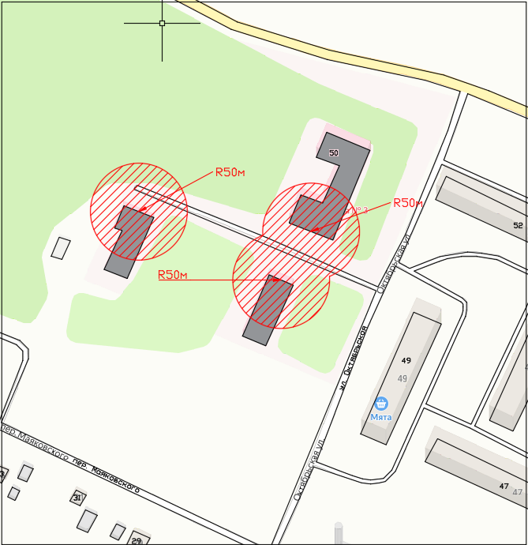

Начальник отдела
архитектуры и градостроительства
администрации городского
округа Енакиево
Донецкой Народной Республики А.С. Войтенко

